CAMARA DE DOCUMENTOS
VLL-12X VISUALIZER

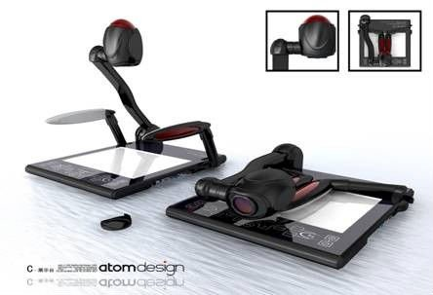

CAMARA DE DOCUMENTOS
VLL-12X VISUALIZER
FICHA TECNICA

CARACATERISTICAS TECNICAS

CARACTERISTICAS FISICAS
Sensor de Imagen: Sensor de imagen de exploración progresiva Zoom óptico 12X, zoom digital de 8X
Funciones: Función color / negro, positivo / negativo de la película, imagen acústica, texto / grafico.
Controles: Control de brillo, congelación de imagen, vista previa, volumen electrónico.
Lente: Lente vertical u horizontal de 350•, panel de botones.
Iluminación: Lámparas LED.
Movimiento: Piezas giratorias con amortiguación

PUERTOS DE SALIDA
AV: Estéreo audio×1
VGA: RGB×2
RS-232: Control proyector y otras ×1
Poder: DC 12V 1.5ª

MODO DE SALIDA
PAL sistema: 2：1 Escala intercalada
VGA progresivo: 1280×1024
Vía de control: Control Panel, control remoto, RS-232 control

***Las características señaladas con tres asteriscos son opcionales en cada modelo

